**SIMULASI ESP32 YANG DIGUNAKAN UNTUK LAMPU MENYALA BEGANTIAN 3 WARNA DALAM INTERNET OF THINGS (IOT)**

*Mohammad Haryo Hammam Q*

*Teknologi Informasi, Vakultas Vokasi, Universitas Brawijaya*

**ABSTRAK**

Praktikum ini bertujuan untuk memahami dasar-dasar Internet of Things (IoT) dengan mengembangkan sistem pencahayaan yang memungkinkan lampu menyala bergantian dalam tiga warna. ESP32 digunakan sebagai mikrokontroler utama yang dikendalikan melalui pemrograman untuk mengatur pola nyala-mati lampu sesuai dengan logika waktu yang telah ditentukan. Tahapan praktikum mencakup pemilihan komponen seperti LED berwarna, perancangan rangkaian, serta penulisan kode program menggunakan bahasa pemrograman yang kompatibel dengan ESP32. Hasil pengujian menunjukkan bahwa sistem bekerja sesuai skenario yang dirancang, di mana lampu menyala secara bergantian sesuai dengan urutan yang diprogramkan. Implementasi ini memberikan wawasan tentang bagaimana IoT dapat diterapkan dalam otomasi sederhana dan berpotensi untuk dikembangkan lebih lanjut dalam sistem rumah pintar atau aplikasi lain yang membutuhkan kontrol otomatisasi.

Kata kunci: Internet of Things, ESP32, sistem pencahayaan, LED, otomasi.

**PENDAHULUAN**

Perkembangan teknologi Internet of Things (IoT) telah memberikan dampak signifikan dalam berbagai aspek, terutama dalam otomasi dan sistem kontrol elektronik. IoT memungkinkan perangkat berkomunikasi dan bekerja secara otomatis dengan intervensi manusia yang minimal, sehingga meningkatkan efisiensi, kenyamanan, serta penghematan energi. Salah satu implementasi dasar IoT yang sering digunakan adalah sistem pencahayaan otomatis, di mana lampu dapat menyala dan mati dalam pola tertentu sesuai dengan pengaturan yang telah diprogram.

Sistem pencahayaan otomatis banyak digunakan dalam berbagai aplikasi seperti lampu lalu lintas, pencahayaan rumah pintar, serta sistem notifikasi visual di industri. Dengan memanfaatkan ESP32 sebagai pengendali utama, nyala-mati lampu dapat diatur sesuai dengan instruksi yang tertanam dalam kode program. Pemahaman konsep ini penting bagi mahasiswa teknologi informasi, karena dapat menjadi dasar untuk mengembangkan sistem IoT yang lebih kompleks.

**TUJUAN PRAKTIKUM**

Tujuan utama dari praktikum ini adalah:

* Memahami peran dan fungsi ESP32 dalam mengendalikan perangkat elektronik, khususnya lampu LED.
* Mempelajari dasar-dasar pemrograman mikrokontroler untuk mengatur pola nyala-mati lampu berdasarkan logika waktu.
* Melatih kemampuan analisis dalam mengevaluasi kinerja sistem pencahayaan otomatis yang dibuat.
* Mengidentifikasi permasalahan dan mencari solusi dalam pengembangan sistem pencahayaan berbasis IoT agar lebih efisien dan fleksibel.

**METODOLOGI**

Praktikum ini dilakukan dengan merancang dan menguji sistem pencahayaan otomatis berbasis IoT menggunakan simulator Wokwi. Metode yang digunakan mencakup dua aspek utama, yaitu perancangan rangkaian elektronik melalui simulator.

Tahap pertama adalah perancangan sistem menggunakan Wokwi Simulator. Komponen utama dalam simulasi ini adalah ESP32 sebagai mikrokontroler yang mengendalikan rangkaian LED. Tiga LED dengan warna berbeda (merah, hijau, dan kuning) digunakan untuk menampilkan pola pencahayaan bergantian. Resistor digunakan untuk membatasi arus agar tidak merusak LED.

Setelah rangkaian selesai dirancang dalam simulator, langkah berikutnya adalah pemrograman menggunakan VS Code. Kode program ditulis untuk mengontrol LED agar menyala secara bergantian dalam interval waktu tertentu. Pemrograman ini menggunakan fungsi digitalWrite() untuk mengaktifkan pin digital ESP32 dan delay() untuk mengatur durasi nyala masing-masing LED.

Setelah kode selesai, dilakukan pengujian menggunakan Wokwi Simulator. Simulasi ini memungkinkan mahasiswa untuk memverifikasi apakah kode bekerja sesuai dengan yang diharapkan. Jika ditemukan kesalahan, kode dapat diperbaiki di VS Code dan diuji ulang dalam Wokwi.

**HASIL DAN PEMBAHASAN**

Berdasarkan pengujian menggunakan Wokwi Simulator, sistem pencahayaan otomatis berbasis ESP32 berhasil berjalan sesuai dengan skenario yang telah dirancang. LED berwarna merah, hijau, dan kuning menyala bergantian sesuai dengan urutan yang diprogramkan.

Hasil pengujian menunjukkan bahwa sistem bekerja sesuai dengan desain awal. Namun, pada uji coba pertama ditemukan bahwa durasi penyalaan LED tidak sesuai dengan yang diinginkan. Setelah ditinjau lebih lanjut, dilakukan penyesuaian pada nilai delay() untuk mendapatkan interval waktu yang lebih akurat.

Penggunaan simulator seperti Wokwi sangat membantu dalam proses ini karena memungkinkan pengujian dan validasi sistem sebelum implementasi pada perangkat keras. Langkah ini penting dalam pengembangan sistem berbasis IoT, karena memungkinkan perbaikan dan optimalisasi desain sebelum diterapkan di dunia nyata.

**LAMPIRAN**

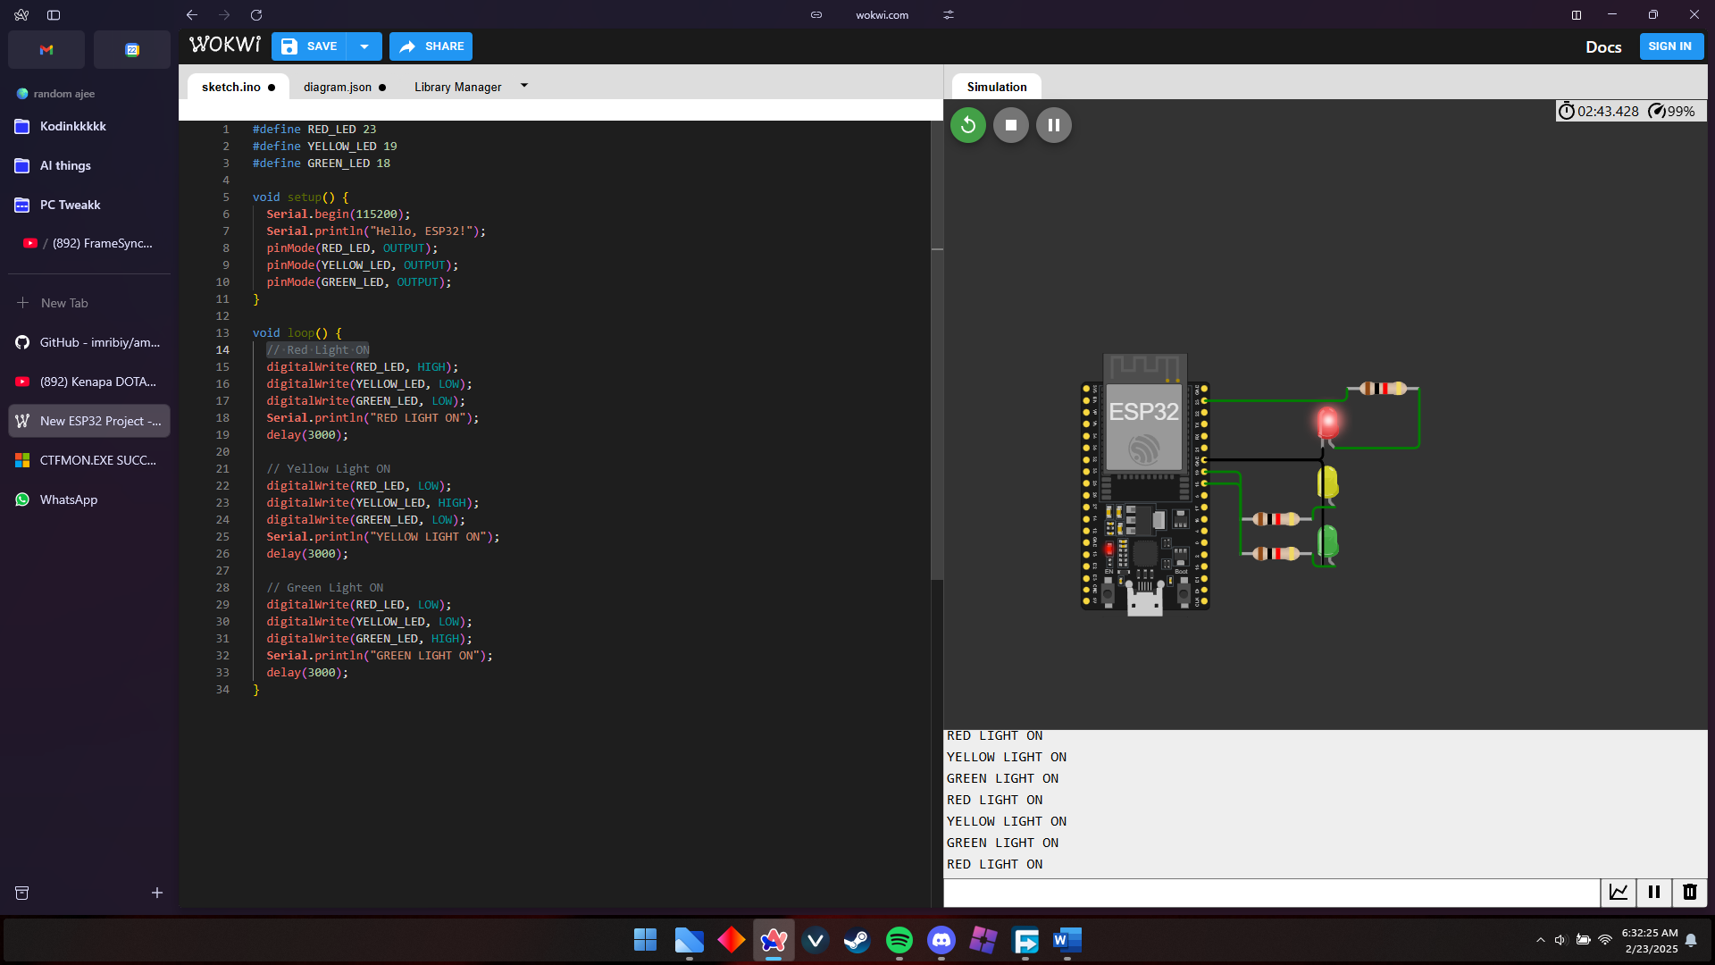

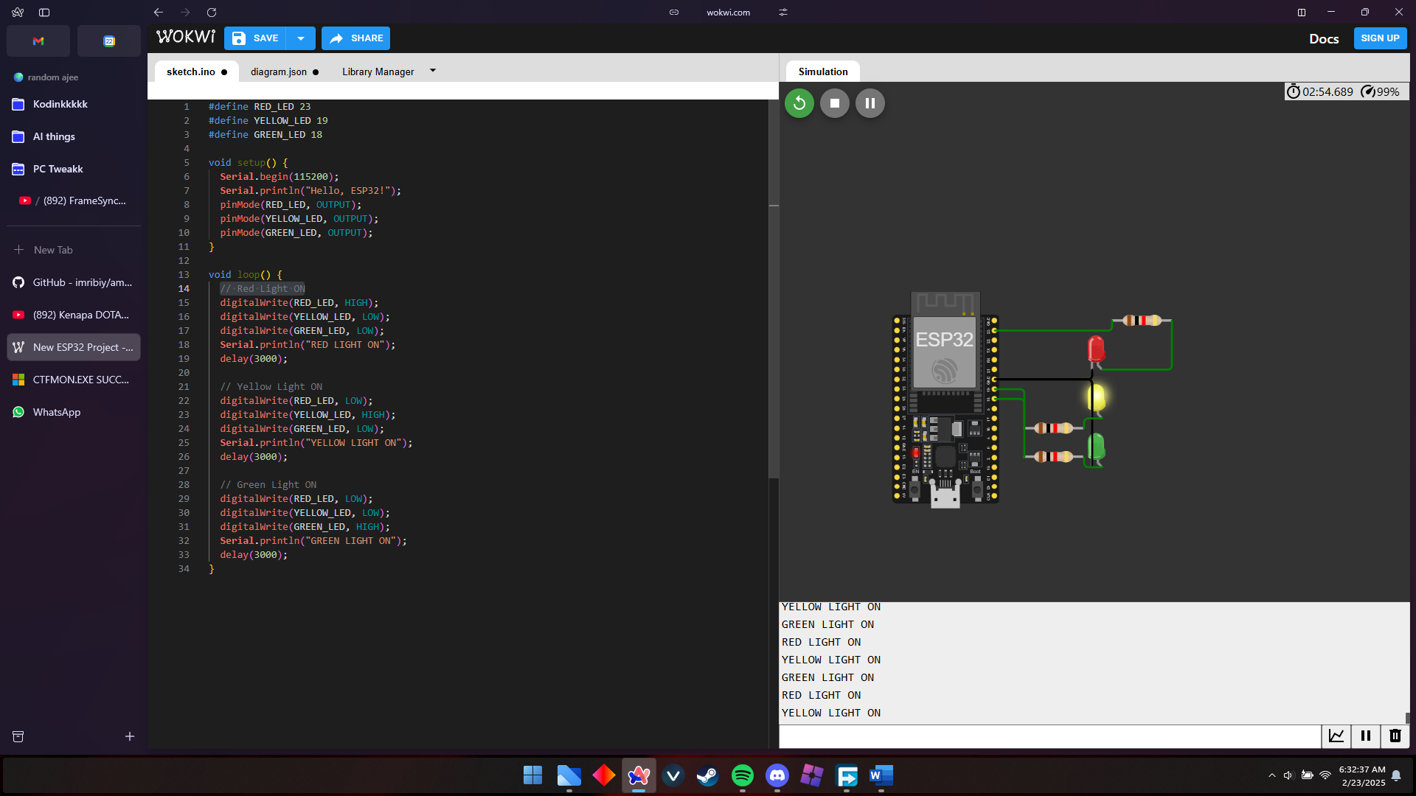

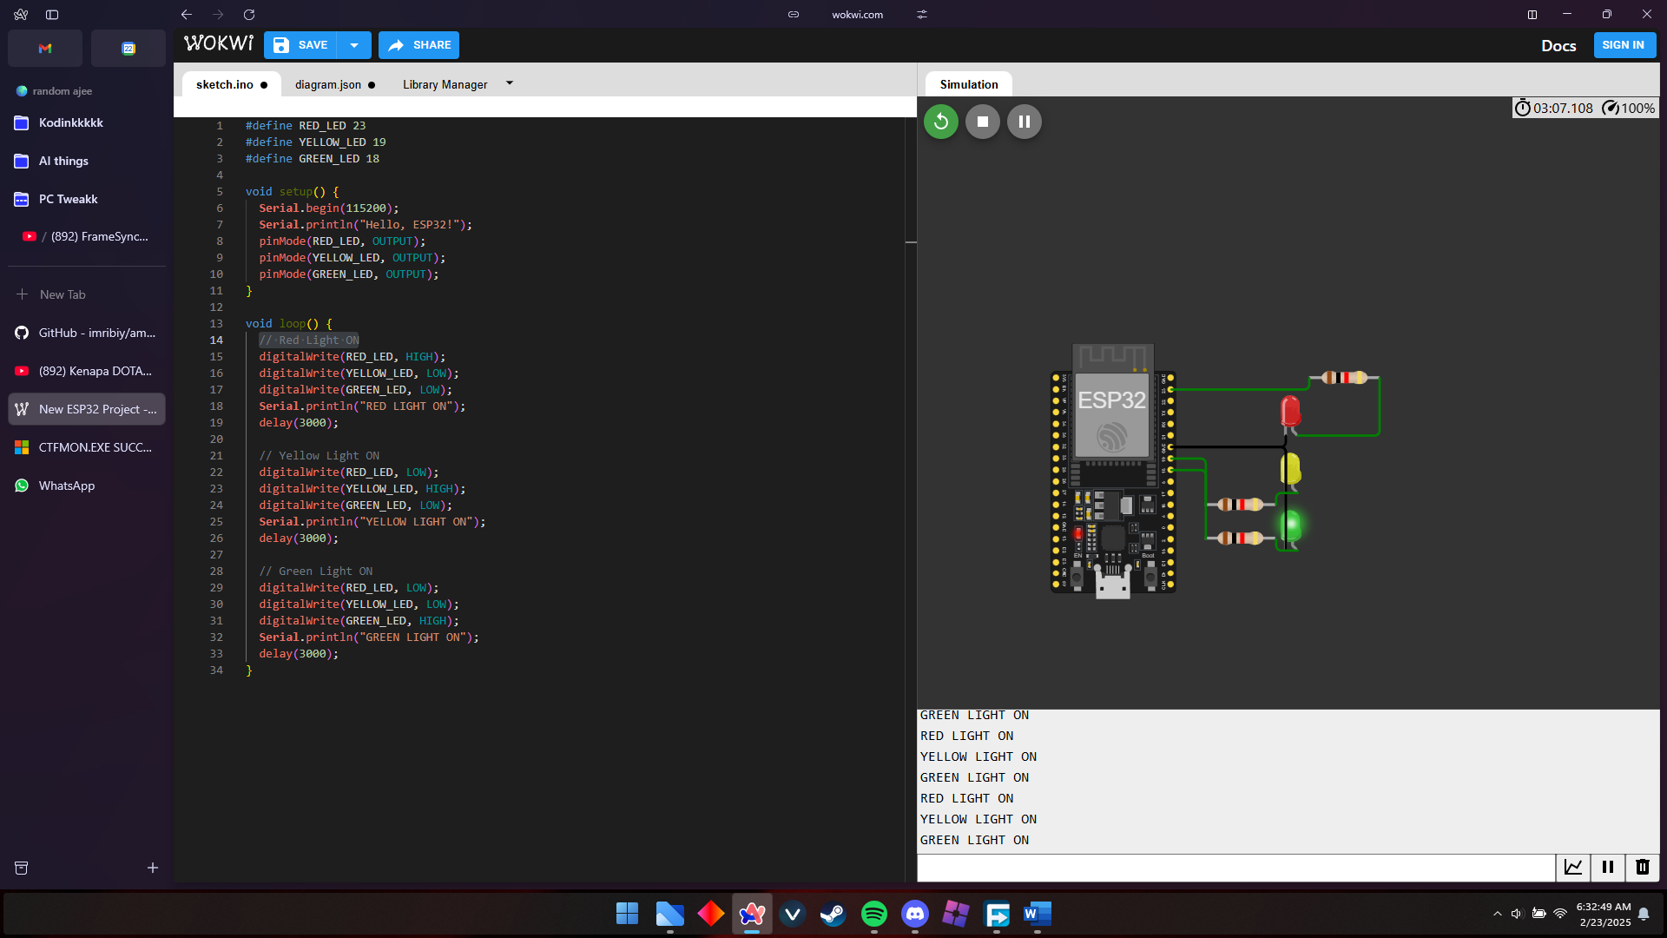

**Sketch.ino**

void setup() {

Serial.begin(115200);

Serial.println("Hello, ESP32!");

pinMode(RED_LED, OUTPUT);

pinMode(YELLOW_LED, OUTPUT);

pinMode(GREEN_LED, OUTPUT);

}

void loop() {

// Red Light ON

digitalWrite(RED_LED, HIGH);

digitalWrite(YELLOW_LED, LOW);

digitalWrite(GREEN_LED, LOW);

Serial.println("RED LIGHT ON");

delay(3000);

// Yellow Light ON

digitalWrite(RED_LED, LOW);

digitalWrite(YELLOW_LED, HIGH);

digitalWrite(GREEN_LED, LOW);

Serial.println("YELLOW LIGHT ON");

delay(3000);

// Green Light ON

digitalWrite(RED_LED, LOW);

digitalWrite(YELLOW_LED, LOW);

digitalWrite(GREEN_LED, HIGH);

Serial.println("GREEN LIGHT ON");

delay(3000);

}

**diagram.json**

**{**

**"version": 1,**

**"author": "Mohammad Haryo Hammam Q",**

**"editor": "wokwi",**

**"parts": [**

**{ "type": "board-esp32-devkit-c-v4", "id": "esp", "top": -19.2, "left": -139.16, "attrs": {} },**

**{ "type": "wokwi-led", "id": "led1", "top": 15.6, "left": 42.2, "attrs": { "color": "red" } },**

**{**

**"type": "wokwi-led",**

**"id": "led2",**

**"top": 63.6,**

**"left": 42.2,**

**"attrs": { "color": "yellow" }**

**},**

**{**

**"type": "wokwi-led",**

**"id": "led3",**

**"top": 111.6,**

**"left": 42.2,**

**"attrs": { "color": "limegreen" }**

**},**

**{**

**"type": "wokwi-resistor",**

**"id": "r1",**

**"top": 3.95,**

**"left": 76.8,**

**"attrs": { "value": "1000" }**

**},**

**{**

**"type": "wokwi-resistor",**

**"id": "r2",**

**"top": 109.55,**

**"left": -9.6,**

**"attrs": { "value": "1000" }**

**},**

**{**

**"type": "wokwi-resistor",**

**"id": "r3",**

**"top": 138.35,**

**"left": -9.6,**

**"attrs": { "value": "1000" }**

**}**

**],**

**"connections": [**

**[ "esp:TX", "$serialMonitor:RX", "", [] ],**

**[ "esp:RX", "$serialMonitor:TX", "", [] ],**

**[ "esp:GND.3", "led1:C", "black", [ "h0" ] ],**

**[ "esp:GND.3", "led2:C", "black", [ "h0" ] ],**

**[ "esp:GND.3", "led3:C", "black", [ "h0" ] ],**

**[ "r1:1", "esp:23", "green", [ "v0" ] ],**

**[ "r1:2", "led1:A", "green", [ "v0" ] ],**

**[ "r2:1", "esp:19", "green", [ "v0" ] ],**

**[ "r2:2", "led2:A", "green", [ "v0" ] ],**

**[ "esp:18", "r3:1", "green", [ "h0" ] ],**

**[ "r3:2", "led3:A", "green", [ "v0" ] ]**

**],**

**"dependencies": {}**

**}**

**KESIMPULAN**

Dari praktikum ini, dapat disimpulkan bahwa penggunaan ESP32 sebagai mikrokontroler dan pemrograman menggunakan Visual Studio Code dapat menghasilkan sistem pencahayaan otomatis yang sesuai dengan skenario yang dirancang. Simulasi dengan Wokwi Simulator membuktikan bahwa sistem dapat bekerja dengan baik sebelum diterapkan pada perangkat keras fisik.

Melalui pengujian ini, mahasiswa memperoleh pemahaman lebih dalam mengenai prinsip kerja sistem pencahayaan berbasis IoT serta bagaimana melakukan verifikasi dan validasi sebelum implementasi di lingkungan nyata. Praktikum ini memberikan wawasan penting mengenai pengembangan sistem otomasi berbasis mikrokontroler yang dapat diterapkan sebagai pembantu pekerjaan manusia.